Přehled rozsáhlejších výluk na železnici ve Středočeském kraji (období duben – červen 2023)

Níže je uvedený přehled tratí, kde jsou plánovány výluky s dobou konání delší než 1 týden (uvedené termíny je však nutné brát jako předběžné – z důvodů počasí, dodavatelských vztahů nebo aktuálního stavu techniky může dojít k drobným posunům nebo změnám).
Trať 014 Kolín – Ledečko, úsek Uhlířské Janovice – Ledečko
V období 19. – 27. června - výluka v úseku Uhlířské Janovice - Ledečko. Všechny vlaky v daném období a úseku budou nahrazeny náhradní autobusovou dopravou dle zveřejněného výlukového jízdního řádu.

Trať 070 Praha – Turnov, úsek Mladá Boleslav hl.n. – Turnov
V období 3. – 22. dubna - výluka v úseku Mladá Boleslav hl.n. – Turnov. Všechny vlaky v daném období a úseku budou nahrazeny náhradní autobusovou dopravou dle zveřejněného výlukového jízdního řádu.

Trať 080 Mladá Boleslav hl.n. – Rumburk, úsek Mladá Boleslav hl.n. – Bělá pod Bezdězem
V období 3. – 22. dubna - výluka v úseku Mladá Boleslav hl.n. – Bělá pod Bezdězem. Všechny vlaky v daném období a úseku budou nahrazeny náhradní autobusovou dopravou dle zveřejněného výlukového jízdního řádu.

Trať 121 Středokluky – Podlešín, úsek Středokluky – Podlešín
V období 11. dubna – 29. června - výluka v úseku Středokluky – Podlešín. Všechny vlaky v daném období a úseku budou nahrazeny náhradní autobusovou dopravou dle zveřejněného výlukového jízdního řádu.

Trať 161 Rakovník – Bečov nad Teplou, úsek Rakovník – Jesenice
V období 11. – 21. dubna - výluka v úseku Rakovník – Jesenice. Všechny vlaky v daném období a úseku budou nahrazeny náhradní autobusovou dopravou dle zveřejněného výlukového jízdního řádu.

Trať 174 Beroun – Rakovník, úsek Beroun – Roztoky u Křivoklátu
V období 22. dubna – 18. června - výluka v úseku Beroun – Roztoky u Křivoklátu. Všechny vlaky v daném období a úseku budou nahrazeny náhradní autobusovou dopravou dle zveřejněného výlukového jízdního řádu.

Trať 220 Praha – Benešov u Prahy – Tábor – Č. Budějovice, úsek Olbramovice – Tábor
V období 11. – 26. dubna - vyloučena jedna traťová kolej v úseku Olbramovice – Tábor. Z důvodu omezení kapacity budou osobní vlaky linky S90 nahrazeny náhradní autobusovou dopravou dle zveřejněného výlukového jízdního řádu.

Trať 222 Benešov u Prahy – Trhový Štěpánov, úsek Benešov u Prahy – Vlašim
V období 12. – 21. června - výluka v úseku Benešov u Prahy – Vlašim. Všechny vlaky v daném období a úseku budou nahrazeny náhradní autobusovou dopravou dle zveřejněného výlukového jízdního řádu.

Trať 235 Kutná Hora hl.n. – Zruč nad Sázavou, úsek Kutná Hora město – Zruč nad Sázavou
V období 1. dubna – 18. června - výluka v úseku Kutná Hora město – Zruč nad Sázavou. Všechny vlaky v daném období a úseku budou nahrazeny náhradní autobusovou dopravou dle zveřejněného výlukového jízdního řádu.

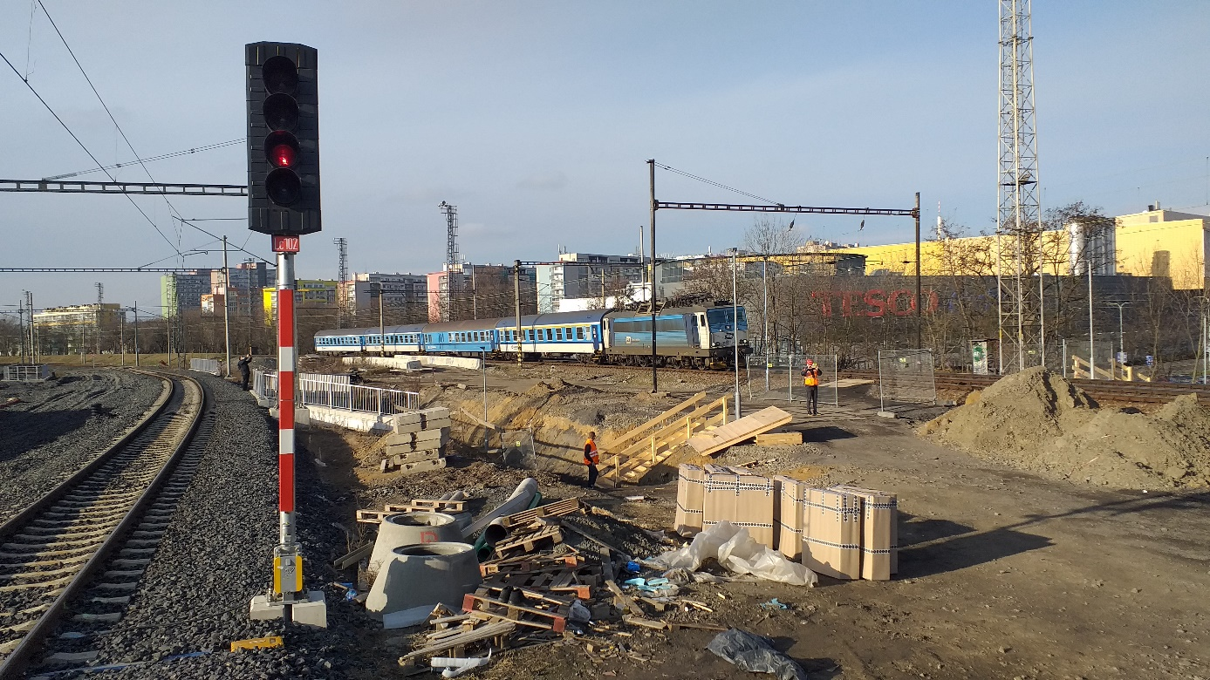

Oldřich Buchetka, tiskový mluvčí IDSK, tel.: 725 940 097, buchetka.oldrich@idsk.cz

